№1 Вычислить

 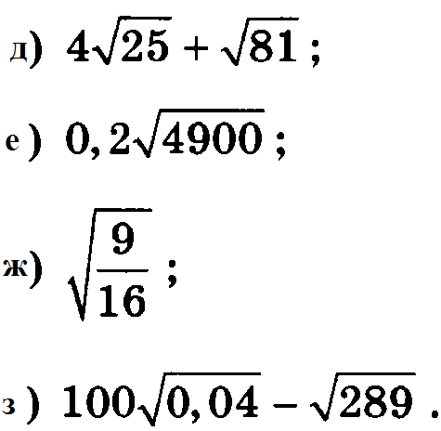

№2 Найти значение выражения:

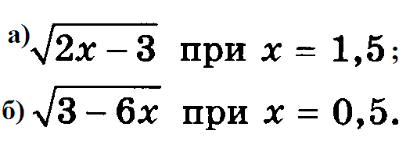

№3 Вычислить

